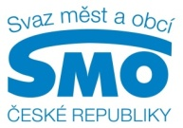
TISKOVÁ ZPRÁVA

Svaz měst a obcí ČR má novou radu i kontrolní výbor
Praha, 26. května 2015

Novou radu zvolil XIV. sněm Svazu měst a obcí ČR, který se konal 21. a 22. května v Olomouci. Jde o druhý nejvyšší orgán Svazu tvořený stovkou členských měst a obcí s rozsáhlými pravomocemi, který řídí Svaz mezi sněmy. V nové radě je vedle většiny statutárních měst například Třeboň, Strakonice, Horní Slavkov, Jenišov, Škrdlovice, Dobruška, Kyjov, Sokolnice, Šumperk, Brandýs nad Labem - Stará Boleslav, Lužná aj.

XIV. sněmu se zúčastnilo na 700 lidí včetně vrcholných představitelů státu, samospráv, státních i soukromých organizací. „Kromě rady XIV. sněm přijal také změnu stanov Svazu a zvolil členy kontrolního výboru. Je jich devět, a jsou z měst či obcí Jiříkov, Václavov u Bruntálu, Nemotice, Sedlice, Dolní Bojanovice, Příbram, Olomouc, Most a Brno,“ říká předseda Svazu měst a obcí ČR Dan Jiránek a dodává: „Kontrolní výbor je nezávislým orgánem Svazu, který dohlíží na dodržování právních předpisů a stanov, kontroluje hospodaření a dodržování rozpočtu.“

Nová rada i kontrolní výbor plánují na červen svá první jednání. Rada ho bude mít 12. června a z tohoto setkání vzejde nové předsednictvo Svazu, které bude zajišťovat operativní činnost Svazu mezi zasedáními rady a formulovat stanoviska Svazu k aktuálním tématům samospráv. O současných problémech měst a obcí se samozřejmě debatovalo také na XIV. sněmu. A vycházejí z nich také priority Svazu na období 2015-2017, které XIV. sněm schválil.

„XIV. sněm stanovil pět hlavních priorit, které budou rozpracovány do akčních plánů. Svaz tak bude – dle schválených závěrů – prosazovat: aby územní samosprávy byly plnohodnotným a silným článkem veřejné správy, byly adekvátně financovány, nabízely kvalitní a dostupné veřejné služby občanům, efektivně se realizovala mezinárodní spolupráce a Svaz jako respektovaná nepolitická organizace hájil zájmy samospráv,“ říká místopředseda Svazu měst a obcí ČR a starosta Kyjova František Lukl a dodává: „Velmi důležité také je, aby Svaz i nadále poskytoval kvalitní informační, koordinační, vzdělávací a podpůrný servis svým členům.“

Na XIV. sněmu se řešila i právní forma Svazu. Nově se z něj – místo dosavadního sdružení právnických osob - stává spolek, a to kvůli novému občanskému zákoníku účinnému od 1. ledna 2014. Ten totiž považuje dosavadní právní formu Svazu za překonanou.

Nejvyšší orgán Svazu sněm se koná jednou za dva roky. Z aktuálních problémů samospráv se letos diskutovalo především o evropských dotacích, financování měst a obcí včetně příspěvku na výkon státní správy, udržení pobočkové sítě České pošty, neustále se měnící legislativě, chystané koncepci sociálního bydlení, novele zákona o Nejvyšším kontrolním úřadu, řešení odpadů včetně výkupu kovů, regionálním školství, připravované nové úpravě veřejných zakázek či regulaci hazardu. Hostem XIV. sněmu byli premiér Bohuslav Sobotka, 1. místopředseda vlády a ministr financí Andrej Babiš, vicepremiér Pavel Bělobrádek, ministři Richard Brabec, Jiří Dienstbier a Marcel Chládek, předseda Združenia miest a obcí Slovenska Michal Sýkora, předseda Asociace krajů ČR Michal Hašek, řada náměstků, senátorů, poslanců, generální ředitelé státních i soukromých organizací aj. Nechyběli ani představitelé hostitelského města a kraje: primátor města Olomouc Antonín Staněk a hejtman Olomouckého kraje Jiří Rozbořil.

Generálním partnerem XIV. sněmu bylo RWE, hlavními partnery Kooperativa a město Olomouc. Partnery pak ASEKOL, Česká pošta, ČSOB, EKO-KOM, Elektrowin, Empemont, Komerční banka a Wolters Kluwer. Mediálními partnery byly MF DNES, Parlamentní listy, Revue 50plus, Veřejná správa a časopis Svazu InS.

Pro další informace kontaktujte:
Štěpánka Filipová, mediální zastoupení, Svaz měst a obcí ČR, mobil: 724 302 802, e-mail: filipova@smocr.cz
O Svazu měst a obcí ČR:
Svaz měst a obcí České republiky je celostátní, dobrovolnou, nepolitickou a nevládní organizací. Členy Svazu jsou obce a města. Svaz měst a obcí ČR je partnerem pro vládní i parlamentní politickou reprezentaci. Podílí se na přípravě a tvorbě návrhů legislativních i nelegislativních opatření v oblastech týkajících se kompetencí obcí a to jak na národní, tak evropské úrovni. Činnost Svazu je založena především na aktivitě starostů, primátorů a členů zastupitelstev obcí a měst, kteří se nad rámec svých povinností věnují i obecným problémům samosprávy. Svaz sdružuje více než 2 600 měst a obcí a svými členy tak čítá více než 8 milionů obyvatel České republiky. Více na www.smocr.cz.

Partneři XIV. sněmu
Generální partner
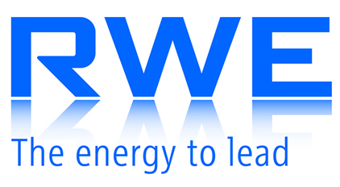

Hlavní partneři
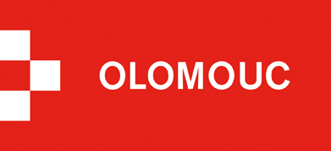
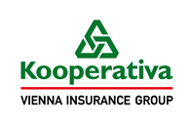

Partneři
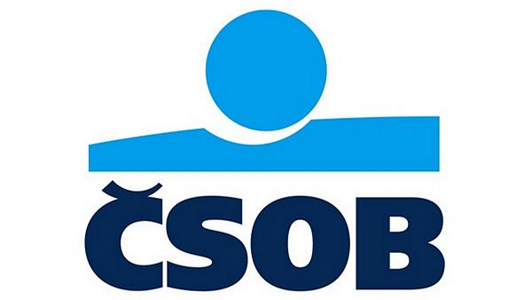

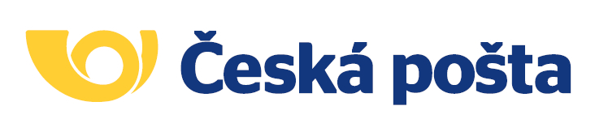

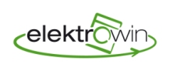
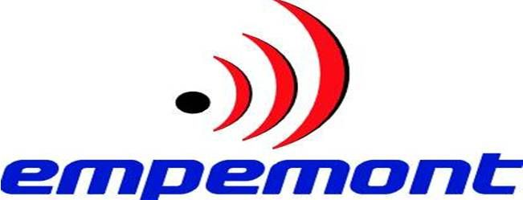
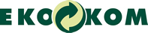

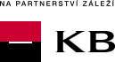
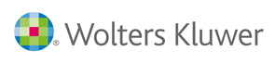

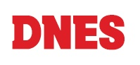
Mediální partneři
